**谁需要遵守？**

修订后的法规适用于马萨诸塞州大约 3,000 家从事食品生产、加工或分销的**食品批发企业**。其中包括：

* 加工食品用于批发的私家厨房
* 零售和批发海鲜的经销商和货运卡车
* 海鲜批发加工商
* 肉类和家禽的屠宰和加工企业
* 膳食补充品制造商、加工商和分销商
* 鲜奶巴氏灭菌厂
* 黄油和奶酪批发制造商
* 冷冻甜点或冷冻甜点混合原料制造商
* 果汁或苹果酒批发制造商
* 食品仓库和冷藏库设施
* 将焙烤食品运往马萨诸塞州的运输者
* 不含酒精的碳酸饮料和瓶装水制造商和装瓶商

如果您不确定自己的企业是否受此影响，请联系食品保护项目处 (Food Protection Program)。

**此法规是否适用于食品零售企业？**

否。本次修订的法规不适用于直接向消费者出售食品的零售企业，例如餐厅、杂货店和食堂。这些企业必须遵守不同的食品安全法规 (105 CMR 590.000)。

**更改了哪些内容？**

很多旧规定原封不动，只是修订后法规更加清晰有序。可在修订后的法规 105 CMR 500.005 至 105 CMR 500.008 章节查找适用于所有食品批发企业的新要求。

**良好生产规范的附加要求现适用于所有执照持有人和许可证持有人**

所有执照持有人和许可证持有人必须：

* 确保生产设施运转期间“责任人”自始至终坚守现场。
* 只从已批准的来源获取所有食品生产所用原料。
* 禁止非食品加工的设备用于处理食品和食品原料。
* 食品生产所需的水和冰仅可以从已获批准的来源获取。
* 确保无过敏原的食品或生产这些食品的设备不被主要的食品过敏原所污染。
* 确保员工不用裸手触碰即食食品。
* 适当时冷藏食品，最大程度减少细菌和微生物繁殖生长。
* 制订书面的卫生标准操作规程。
* 制订召回计划用以协助跟踪和召回已销售的食品。
* 制订书面的紧急情况应急方案。
* 按照本法规要求，保留所有记录至少两年。检查员应可随时查阅这些记录。

**运输**

所有批发企业必须使用具有机械制冷的车辆运输有温度控制要求的食品。另外，所有批发企业必须确保食品在运输期间的安全和不受蓄意破坏。

**预防疾病传播**

食物传染疾病是食品制造商关心的主要问题。所有执照持有人和许可证持有人须负责确保食品加工人员身体健康。如果员工已接触或感染可通过食品传播的疾病，该生产场所应立即评估和管理疾病传播的可能性。

**重要！！！**本简报概述了食品安全法规的修订情况，但不可替代法规本身。因此，企业应阅读修订后完整法规的适用章节，请访问：<http://www.mass.gov/eohhs/gov/departments/dph/programs/environmental-health/food-safety/public-health-regulations-food-safety.html>。

**为何修订法规？**

修订后的法规旨在保护公众健康，为食品批发企业提供简化而一致的标准。原法规已有 20 多年未进行修订，本次更新使食品安全法规达到当今标准，并与联邦法规的变化保持一致。

**修订后的法规何时生效？**

要求食品批发企业自 2015 年春季起遵守修订后的法规。食品保护项目处的检查员将帮助企业遵守修订后的法规。

**企业如何获取更多信息？**

如需更多信息，请联系：

食品保护项目处

环境健康局

马萨诸塞州公共卫生部

305 South Street

Jamaica Plain, MA 02130

**电子邮件：** [fpp.dph@state.ma.us](mailto:fpp.dph@state.ma.us)

**电话：** 617-983-6712

**传真：** 617-983-6770

**电传：** 617-624-5286

**网址：** <http://mass.gov/dph/fpp>

**哪些法规影响我的企业？**

所有食品批发企业必须遵守 105 CMR 500.001 至 500.008 章节的食品安全法规。105 CMR 500.200 至 500.213 章节的管理和执行法规同样适用于所有企业。本法规的其他章节 (105 CMR 500) 适用于特定具体产品的制造商。

|  |  |
| --- | --- |
| 如果您的企业… | 您还需遵守… |
| 是从事批发业务的私家厨房 | 105 CMR 500.015 |
| 生产果汁或苹果酒 | 105 CMR 500.016 |
| 生产鱼或鱼类产品 | 105 CMR 500.020 105 CMR 500.021 |
| 屠宰或加工肉类或家禽 | 105 CMR 500.030 105 CMR 500.031 |
| 生产鲜奶和奶制品 | 105 CMR 500.060 105 CMR 500.061 105 CMR 500.062 105 CMR 500.063 105 CMR 500.064 105 CMR 500.065 |
| 生产冷冻甜点、冷冻甜点混合料、黄油或奶酪 | 105 CMR 500.080 105 CMR 500.081 105 CMR 500.082 105 CMR 500.083 |
| 从事瓶装水或不含酒精碳酸饮料的生产，瓶装或贴牌业务 | 105 CMR 500.090 105 CMR 500.091 105 CMR 500.092 105 CMR 500.093 105 CMR 500.094 |

**修订后的法规：适用于食品批发企业的良好生产规范**

适用于马萨诸塞州食品批发生产的主要食品安全法规 (105 CMR 500.000) 已进行了修订。修订后的法规涉及了曾经分散于多个法规的条例，同时修订后的法规还还包括新增加的条例。

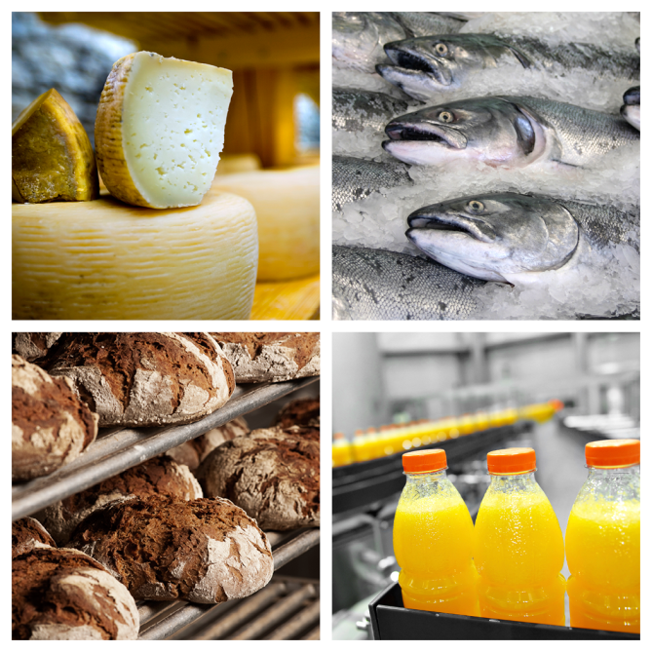

**食品保护项目处
**

**马萨诸塞州公共卫生部**

**环境卫生署**

**食品保护项目处**

**2016 年 9 月**